Управление образования администрации Николаевского муниципального района
муниципальное бюджетное общеобразовательное учреждение средняя общеобразовательная школа
имени Виктора Романовича Поликанова
р.п. Многовершинный Николаевского муниципального района Хабаровского края
ВЫПИСКА ИЗ ПРИКАЗА
21.10.2020 | 179-осн

р.п. Многовершинный

О мерах по профилактике
заболеваемости

На основании приказа управления образования Николаевского муниципального района от 21.10.2020 № 01-22-2284 «О мерах по профилактики заболеваемости», в целях обеспечения безопасности деятельности МБОУ СОШ р.п. Многовершинный в условиях сложившейся неблагоприятной эпидемиологической обстановки. руководствуясь постановлением Главного государственного санитарного врача Российской Федерации от 30 июня 2020 г. № 16 "Об утверждении санитарно-эпидемиологических правил СП 3.1/2.4.3598-20 "Санитарно-эпидемиологические требования к устройству, содержанию и организации работы образовательных организаций и других объектов социальной инфраструктуры для детей молодежи в условиях распространения новой коронавирусной инфекции (COVID-19)", ПРИКАЗЫВАЮ:
-1. Классным руководителям 1-11 классов продолжить "фильтры" с обязательной термометрией, не принимать выявленных больных детей или детей с подозрением на заболевание;
2. Всем сотрудникам МБОУ СОШ р.п. Многовершинный систематического в течение дня организовать наблюдение за состоянием здоровья обучающихся, при выявлении больного ребенка или с подозрением на заболевание – незамедлительно изолировать от здоровых детей (временное размещение в помещениях медицинского блока) до прихода родителей или их госпитализацию в медицинскую организацию с информированием родителей (законных представителей);
3. Классным руководителям усилить контроль за принятием детей после перенесенного заболевания, а также отсутствия более 5 дней, за исключением выходных и праздничных дней – принимаются в образовательные организации только при наличии справки с указанием диагноза, длительности заболевания, сведений об отсутствии контакта с инфекционным больными;
-4. Савельевой О.М. зам.директора по АХР продолжить соблюдение режима проветривания, кварцевания и влажной уборки помещений с применением моющих и дезинфицирующих средств;
5. Классныи руководителям 1-11 классов провести разъяснительную работу по информированию обучающихся, родителей о мерах индивидуальной профилактики новой коронавирусной инфекции (COVID-19), недопустимости самолечения, необходимости незамедлительного обращения за медицинской помощью при появлении признаков заболевания; а также в преддверии эпидемического сезона по гриппу и ОРВИ – важности и преимуществах вакцинопрофилактики.
6. Контроль за исполнением приказа оставляю за собой.

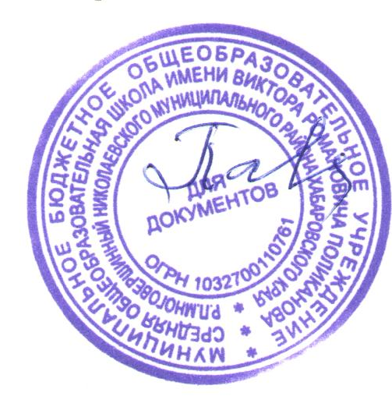
Директор школы И.А.Павлюкова

